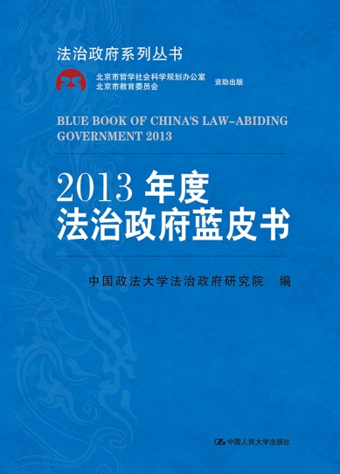
书名： 2013年度法治政府蓝皮书（法治政府系列丛书）
书号：978-7-300-20429-1
作者： 中国政法大学法治政府研究院
责任编辑：高媛
页数：364
装祯：平装
出版时间：2014-12-23
定价：69元
出版社：中国人民大学出版社
- 本书卖点
2013年我国的法治政府建设有两个重要的背景。第一，2013年是政府换届年。一般来说，新一届政府上任之后都会提出一系列施政方针，以体现本届政府的基本工作思路，而法治政府建设是其中最为重要的内容之一。具体来讲，主要体现在以转变政府职能为目标的行政机构改革、以处理好政府和市场关系为目标的行政审批改革、以处理好政府和社会关系为目标的事业单位改革等方面。第二，2013年11月12日召开的十八届三中全会通过了《中共中央关于全面深化改革若干重大问题的决定》。《决定》中的多项改革措施与法治政府建设紧密相关，包括加快转变政府职能、推进法治中国建设、强化权力运行制约和监督体系、创新社会治理体制等多个方面。本章对2013年度我国法治政府建设各方面的主要进展，加以简要描述，以方便读者了解全貌。
◆ 读者定位
大专院校法学研究人员
政府部门工作人员
◆作者简介
中国政法大学法治政府研究院是依托中国政法大学建立的北京市哲学社会科学重点研究基地之一，同时是教育部青少年法制教育研究基地。法治政府研究院以推动中国法治建设为己任，以建设中国宪法学和行政法学学术研究中心、高素质法学人才培养中心、法治政府理论与实务研究的信息资料与数据中心、政府科学决策咨询服务中心为目标，集中开展宪法学、行政法学理论和实践研究。
◆内容简介
本书是对2013年度我国法治政府建设实践和理论研究的综述。上编“制度与实践”从行政体制改革、行政立法、行政决策、行政执法、行政程序、行政复议、行政诉讼与国家赔偿等12个方面，描述、总结了2013年我国在法治政府制度建设各领域所取得的进展；中编“学术研究”梳理、概括了2013年学术界有关法治政府理论研究的重要成果，展现了学术研究的发展现状；下编“立法、案事例及其他”主要对2013年我国法治政府建设领域的重要立法、案例、事例进行了简要介绍。
◆ 简要目录
上编 制度与实践
第一章 2013年度我国法治政府建设概述
第二章 2013年的中国行政体制改革：“政府瘦身”与“政府健身”
第三章 2013年中国政府的行政立法和相关制度建设
第四章 2013年中国行政决策法治的发展
第五章 2013年我国行政审批与行政许可改革实践考察
第六章 2013年我国行政执法制度与实践的发展
第七章 2013年我国行政程序制度与实践的发展
第八章 2013年我国政府信息公开制度与实践的发展
第九章 2013年我国风险规制与应急管理的发展
第十章 2013年我国社会治理的制度建设与实践
第十一章 2013年我国行政监督制度的发展
第十二章 2013年我国行政复议制度与实践的发展
第十三章 2013年我国行政诉讼与国家赔偿的制度与实践
中编 学术研究
第一章 2013年我国法治政府基础理论研究综述
第二章 2013年我国行政组织法研究综述
第三章 2013年我国行政立法与行政决策研究综述
第四章 2013年我国关于行政行为的研究综述
第五章 2013年我国行政程序研究综述
第六章 2013年我国风险规制法治问题研究综述
第七章 2013年我国行政监督制度研究综述
第八章 2013年我国行政救济理论研究综述
第九章 2013年度中国行政法学界重要学术活动简介
下编 立法、案事例与其他
第一部分 2013年度我国法治政府领域重要立法解读
第二部分 2013年度我国法治政府领域重大案例评析
第三部分 2013年度我国法治政府领域重大事例综述
附录一 2013年度《中国法治政府评估报告》摘要
附录二 2013年度中国政法大学法治政府研究院代表性学术成果摘要
◆ 上架建议
法律 研究报告
◆ 书摘
根据国务院法制办网站公布的数据，国务院在2013年共制定行政法规17部。其中涉及行政法规清理的有2部，分别是《国务院关于废止和修改部分行政法规的决定》（2013年8月1日）和《国务院关于修改部分行政法规的决定》（2013年12月19日）。
按照国务院法制办公布的每个月报送国务院备案的规章情况统计，2013年我国制定的地方政府规章共543部，国务院部门规章134部。其中，涉及行政立法本身的共34部，其内容主要包括：（1）与行政立法相关的制度建设，有10部；（2）地方性法规、地方政府规章、行政规范性文件的清理，有19部；（3）国务院部门规章、规范性文件的清理，有5部。
就行政立法本身的制度建设而言，2013年，内蒙古自治区、吉林省、吉林市等8个省市以地方政府规章的形式对规章、规范性文件的制定加以规范；中国保监会对其原有的《规章制定程序规定》进行了修改。同时，据不完全统计，河北省、宁波市、昆明市以及中国保监会、财政部以行政规范性文件的形式对规范性文件制定的相关制度进行了规定。这些制度的具体内容包括：规章制定程序制度，规章立法后评估制度，规范性文件制定和备案制度，规范性文件评估制度，规章、规范性文件清理制度。此外，有个别地方政府和部门在2013年出台了有关规章翻译审定方面的制度，有关规章和规范性文件技术规范指导的文件，并对规范性文件检索系统进行了建设。
2013年，国务院对各部门和地方各级政府特别提出了规范性文件清理的要求。《国务院关于严格控制新设行政许可的通知》（2013年9月19日）要求，地方政府、国务院各部门应当对规章和规范性文件进行一次全面清理，纠正违法设定行政许可的情况，同时要求各省级政府和国务院各部门在12月底以前将清理结果报送中央编办。虽然该文件的发布旨在纠正行政许可在设定、实施等环节的违法行为和规定，但从客观上引发了我国各级政府和国务院各部门对规章和规范性文件的清理活动。从数量上看，2013年，以行政法规的形式对行政法规进行清理的文件有2部；在全国范围内，以规章的形式对规章和规范性文件进行清理的有23部（19部地方政府规章，4部国务院部门规章）。此外，还有一些国务院部门和地方政府以行政规范性文件的形式对规章和规范性文件进行清理，或提出了清理的要求。

